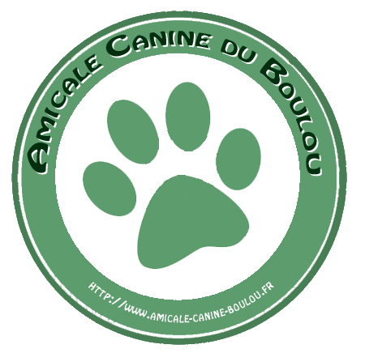 | Club Canin d’Education et de Recherche Utilitaire  Mairie - 24360 Varaignes  05 45 25 05 46 – 06 78 67 41 18  Association régie par la loi de 1901  Club affilié à l’Association Canine de la Dordogne  Agrée par la Société Centrale Canine sous le N° 4099

Nouvel Adhérent
Documents à fournir avec le bulletin d’adhésion.

- Carte identité du nouvel adhérent
- Photocopie de la carte Identité du chien
- Photocopie du pedigree (si le chien est LOF)
- Photocopie de l’assurance du membre (Responsabilité Civile)
- Photocopie du CSAU ou autres licences si le chien a déjà un vécu dans le monde canin.
- Chèque (tarif 2016 – 50 € de droit d’entrée + 50€ par chien au prorata du trimestre)
- Présenter le carnet de santé du chien

En plus de ce document, il est remis à chaque nouvel adhérent :

  - Bulletin d’adhésion à notre amicale.
  - Les statuts de l’amicale.
  - Le Règlement Intérieur de l’amicale
  - Le Règlement de fonctionnement de l’amicale
  - Une notice explicative sur le fonctionnement de l’Amicale.

